
Naam: Mees van de Kuil
Studentnummer: s1169794
Klas: HS3SA
Opleiding: Sportkunde
Module: SK3.MIVS.VT.24_2425
Docent: Alinde Scholten
Datum: 27 oktober 2024

Schoolmail: s1169794@student.windesheim.nl

Inhoudsopgave
1. Inleiding 3
2. Interpersoonlijke vaardigheden 4
2.1 Kamp scholten 4
2.2 Zones van comfort 5
2.3 Ikigai 7
2.4 Out of comfort 9
2.5 DISC (zelftest + toepassing) 11
11
2.6 Roos van leary 12
2.7 Feedback geven en ontvangen uitvoer 14
2.7.2 Feedback ontvangen toepassing (praktijkvoorbeeld): 17
2.7.3 Feedback geven toepassing 17
2.8 Intercultural Effectivenes uitvoer 19
2.9.2 Interview leiderschap 19
2.9.3 Vergaderingen leiden 21
3. Bewijslast Technisch vaardigheden 25
3.1 Overtuigen en onderhandelen uitvoer 25
3.1.2 Overtuigen en onderhandelen toepassing 26
4.Bewijslast conceptuele vaardigheden 27
4.1 Beslissingen maken en problemen oplossen 27
Bijlage 29

Inleiding
Managers spelen verschillende rollen in een organisatie. Deze rollen vormen de kern van onze module managementvaardigheden. Binnen deze module staat centraal hoe je deze rollen begrijpt, hoe je ze in de praktijk toepast en hoe je jezelf kunt ontwikkelen als een effectieve manager.
We gaan dieper in op managementtechnieken met een bijhorende bewijslast. De managementstage is de sleutel tot het begrijpen en ontwikkelen van jouw managementvaardigheden. Het is een context waarin je inzicht krijgt in je eigen vaardigheden en waar je de kans krijgt om ze verder te verfijnen.
Dit logboek zal fungeren als een waardevol hulpmiddel om je vaardigheden te noteren, reflectie te bevorderen en de groei van je managementvaardigheden vast te leggen.

Interpersoonlijke vaardigheden

Kamp scholten
Op woensdag 4 en donderdag 5 september zijn wij met de 3e jaars klassen van Sportkunde op kamp geweest, namelijk Kamp Scholten. Dit kamp diende als startevent voor de module Managementvaardigheden. Het was een soort bivak-achtig kamp waarbij we werden uitgedaagd en geforceerd om verschillende opdrachten samen te volbrengen, waarbij samenwerking centraal stond.

Persoonlijk vond ik het kamp niet heel leuk, vooral door mijn enkelblessure in combinatie met de vele kilometers die we moesten lopen met tassen op onze rug. Normaal gesproken zie ik zoiets als een mooie uitdaging, maar het was achteraf te zwaar voor mijn enkel. Ondanks dit heb ik wel genoten van de opdrachten die we onderweg tegenkwamen tijdens het lopen in verschillende groepen. Deze opdrachten hielpen ons verder op weg of lieten ons achter nieuwe inzichten komen, en dat vond ik leuk. Ook de locatie van het kamp vond ik fantastisch. Bij aankomst moesten we ons eigen kamp opzetten met de spullen die we zelf hadden opgehaald. We kregen een zeil om op te hangen en één voor op de grond als fundering van onze slaapplek, die we met zeven man deelden. Vervolgens maakten we pannenkoeken, geheel op eigen kracht, wat ik een van de leukste activiteiten van het kamp vond.

Die nacht werden we om 2 uur alweer wakker gemaakt voor een loop- en klimactiviteit, wat ik persoonlijk zwaar vond, vooral met mijn blessure. Om 6 uur moesten we gezamenlijk ons kamp opruimen, waarna we een lange wandeling maakten om uiteindelijk een koude duik te nemen en 2 kilometer te zwemmen. Hoewel ik daar eerst tegenop zag, vond ik dit uiteindelijk de leukste activiteit van het kamp. Ik had altijd al zoiets willen doen, en het blijkt ook nog eens goed te zijn voor je gezondheid.

Tijdens de activiteiten moesten er verschillende leiders opstaan om de groep aan te sturen. Hoewel ik zelf niet de kans kreeg om een leidersrol op me te nemen, vond ik het goed dat dit gebeurde, omdat zo verschillende leiderschapsstijlen aan bod kwamen en iedereen hiervan kon leren. In combinatie met de samenwerking binnen de groep kreeg ik inzicht in waarom dit kamp past bij de module Managementvaardigheden, vooral als het gaat om werken met en in dienst van een groep.

Op de laatste dag begon de pijn in mijn enkel echt door te wegen, en ik voelde me behoorlijk ontmoedigd. Toch vond ik het belangrijk om door te zetten, wat achteraf een goede keuze bleek. Sommige deelnemers haakten af, maar we leerden hoe belangrijk het is om als groep op elkaar te wachten en samen door te gaan. Dit is ook iets wat een manager moet doen: zorgen dat het team als geheel verder komt.

Hoewel het kamp voor mij persoonlijk niet erg leuk was, heb ik wel waardevolle lessen geleerd over verschillende managementvaardigheden en wanneer deze nodig zijn. Ik ben blij dat ik deze inzichten heb opgedaan, ondanks de fysieke uitdaging.

Zones van comfort

Comfort zone:
S (situatie): Dit was tijdens het startevent met mijn teamgenoten, waarbij we om het kampvuur zaten. We waren bij elkaar gekomen om samen het avondeten te gaan maken en te socializen.
T (taak): De taak was om alle ingrediënten te verzamelen en pannenkoeken te gaan bakken. Ik droeg mijn steentje bij door de ingrediënten te verzamelen en te kijken wat nog nodig hadden. Ook zette ik samen met Jesse het begin van kampvuur op.
A (acties):
- We zorgden tijdens de tocht naar het kamp toe dat we al onzer ingrediënten hadden verzameld om pannenkoeken te bakken.
- We maakten een gezellig eetplekje waar we onze pannenkoeken konden opeten, om zo een beetje sfeer te maken.
- We zorgde ervoor dat iedereen een taak binnen het eten maar dat als iemand geen taak had, het gecompenseerd werd met een andere taak.
- We creëerden een gezellige sfeer waarbij we veel met elkaar aan het praten waren.
R (resultaat): Het resultaat was dat er een enorm leuke sfeer ontstond binnen onze groep en dat iedereen het ook naar ze zin had zonder dat er een telefoons op elektronica waren. Ouderwets gezellig.
R (reflectie): Deze situatie toonde het vermogen van ons team om samen te werken, taken te verdelen en gezellig te kunnen praten. De situatie bood ons de kans om even te kunnen ontspannen na al die activiteiten en met elkaar te communiceren. Dit soort situaties kunnen dus bijdragen aan het versterken van teamsamenwerking.

Stretch zone->
S (situatie): Deze situatie vond plaats tijdens het zwemmen. Waarbij we 2 kilometer in koud water moesten zwemmen om 6 uur s’ochtends in de sloot.
T (taak): We hadden geen specifieke individuele taak, maar als team moesten we naar de overkant van de sloot zwemmen. Het water was erg koud, wat ervoor zorgde dat veel mensen wilden opgeven.
A (acties): Ondanks dat het niet mijn specifieke verantwoordelijkheid was, heb ik door de adrenaline van het koude water en mijn energie anderen aangemoedigd om door te blijven gaan. Ik hielp mensen door ze te laten lachen en herinnerde hen aan de ademhalingstechnieken die we eerder hadden geleerd. Ik probeerde niet alleen ons eigen team te coachen, maar ook andere teams, omdat ik wist dat ze zich geweldig zouden voelen als ze het hadden volgehouden. Na het zwemmen vroeg ik ook aan mensen die het zwaar hadden, bijvoorbeeld op de boot, hoe het met ze ging en of ze het erg koud hadden gehad.
R (resultaat): Door mijn aanmoediging en steun hebben meerdere mensen doorgezet en de overkant gehaald, wat ze een groot gevoel van voldoening gaf. Daarnaast zorgde mijn zorg voor de groep na het zwemmen ervoor dat mensen zich gehoord en gesteund voelden, vooral degenen die het zwaar hadden gehad door de kou.
R (reflectie): Terugkijkend realiseer ik me dat ik een belangrijke managementvaardigheid heb gebruikt: het coachen en ondersteunen van anderen wanneer dat nodig is. Ook het evalueren van hoe het met mensen ging na de uitdaging liet zien dat ik oog had voor het welzijn van de groep en dat ik het belangrijk vond om feedback te krijgen over hun ervaring. Dit heeft me laten inzien hoe waardevol het is om in moeilijke situaties leiderschap te tonen en anderen te motiveren.
Panic zone->
S (situatie): Deze situatie speelde zich op de laatste dag af waarbij we vanaf s’ochtends vroeg tot begin middag een heel groot eind moesten lopen na en voordat we hadden 2 kilometer hadden gezwommen.
T (taak): De taak was om vanaf het moment dat we het kamp verlieten terug te lopen naar het eindpunt ergens in een park. Terwijl we ondertussen nog ergens om 6 uur in de ochtend 2 kilometer moesten zwemmen en daarvoor nog een half uur moesten wachten totdat we daadwerkelijk het water in konden. Circa rond 15 kilometer teruglopen.
A (acties): Ondanks mijn enkelblessure en mijn geschiedenis met enkelproblemen, heb ik meerdere keren aangegeven bij de leiding dat het lopen voor mij, en ook voor andere deelnemers zonder oefening of verwachtingen, te ver was. Ik heb hen ook verteld dat ze mij hadden moeten afraden om aan dit kamp deel te nemen, aangezien ik mijn pijngrens en fysieke beperkingen duidelijk had aangegeven. Daarnaast had ik graag van tevoren willen weten hoe ver we moesten lopen.
R (resultaat): Ondanks dat ik mijn zorgen had geuit, ben ik toch doorgegaan vanwege mijn trots. Dit leidde ertoe dat ik de rest van de week veel pijn aan mijn enkel had.
Achteraf gezien, besef ik dat het uiteindelijk altijd mijn eigen beslissing blijft om door te gaan of deel te nemen. In de toekomst moet ik eerder voor mezelf opkomen en zelf beslissen om te stoppen als ik merk dat iets te zwaar is voor mijn lichaam, in plaats van door te zetten ten koste van mijn gezondheid.
R (reflectie): Achteraf gezien, besef ik dat het uiteindelijk altijd mijn eigen beslissing blijft om door te gaan of deel te nemen. In de toekomst moet ik eerder voor mezelf opkomen en zelf beslissen om te stoppen als ik merk dat iets te zwaar is voor mijn lichaam, in plaats van door te zetten ten koste van mijn gezondheid.

Ikigai
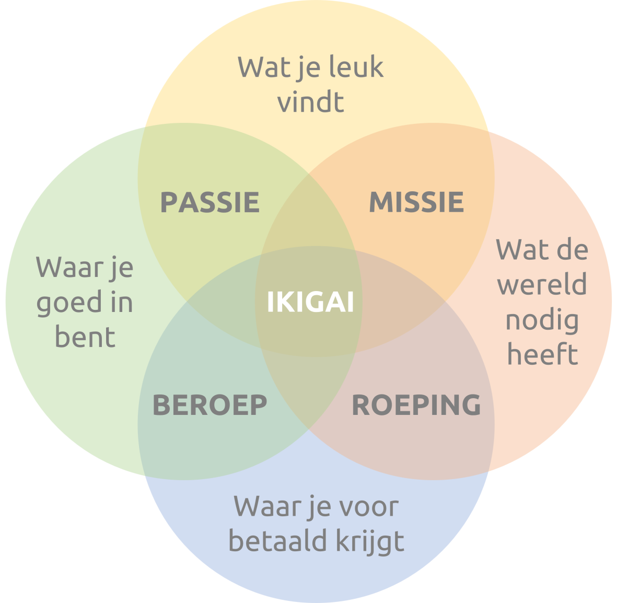

Mijn Passie:
Ik heb een passie voor sport, met name voetbal, maar ook voor muziek, festivals, reizen en ontdekken. Deze activiteiten geven mij energie, vooral als ik ze met vrienden kan delen. Ik geniet ervan om mensen te enthousiasmeren en ze mee te nemen in positieve ervaringen, zoals festivals of sportevenementen.

Mijn Missie:
Mijn missie is om een positieve impact te maken door mensen te helpen en hen te verbinden. Ik wil bijdragen aan een wereld waarin mensen elkaar begrijpen, empathie tonen en samenwerken voor een betere toekomst. Dit wil ik doen door mijn liefde voor sport, muziek en evenementen in te zetten om mensen bij elkaar te brengen en ze te inspireren.

Waar ik goed in ben (Vakbekwaamheid):
Ik ben sterk in communiceren, uitleggen en mensen enthousiast maken. Daarnaast ben ik goed in plannen en doorzetten. Deze vaardigheden helpen mij om teams en groepen te leiden, of dat nu in een sportomgeving is als sportmanager of voetbalagent, of bij evenementen als eventmanager.

Wat de wereld nodig heeft:
De wereld heeft meer empathie, eerlijke leiders en mensen die zich inzetten voor een rechtvaardige samenleving. Ik zie het belang van oog voor het klimaat en een eerlijke verdeling van middelen. Mensen moeten elkaar helpen en samenbouwen aan een positieve toekomst.
Waar ik voor betaald kan worden:
Mijn kwaliteiten en passies kunnen worden ingezet in rollen zoals sportmanager, voetbalagent of eventmanager. Deze functies bieden de kans om betaald te worden voor het leiden, organiseren en enthousiasmeren van mensen binnen de sport- of evenementensector.
Overlappingen:
- Passie en Vakbekwaamheid: Mijn liefde voor sport en muziek sluit perfect aan bij mijn vaardigheden om te plannen, te communiceren en mensen te motiveren. Dit maakt mij geschikt voor het organiseren van sportevenementen of festivals.
- Missie en Wat de wereld nodig heeft: Mijn verlangen om mensen te verbinden en empathie te tonen sluit goed aan bij de wereldbehoefte aan samenwerking, begrip en eerlijk leiderschap.
- Waar ik goed in ben en Waar ik voor betaald kan worden: Mijn talenten voor communicatie, plannen en doorzettingsvermogen passen uitstekend bij de rollen van sportmanager, voetbalagent en eventmanager, waar ik betaald kan worden voor deze vaardigheden.

Conclusie Ikigai:
Ik wil mensen samenbrengen door mijn passie voor sport, muziek en evenementen. Met mijn vaardigheden in plannen, communiceren en motiveren wil ik bijdragen aan een betere wereld die empathie en samenwerking nodig heeft. Als sportmanager, voetbalagent of eventmanager kan ik mijn talenten inzetten om positieve ervaringen te creëren en betaald te worden voor wat ik leuk vind en goed kan.

Out of comfort
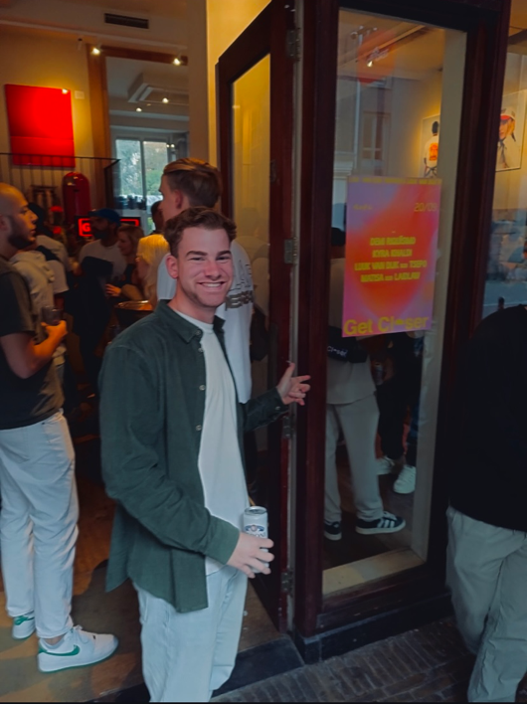
In deze opdracht kies ik 2 ideeën die ik wil uitproberen tot het einde van het semester. Deze heb ik gekozen uit een lijst van 16 ideeën. Ik houd mijn ervaringen en resultaten bij in een logboek als bewijs van wat ik heb geleerd. Ook heb ik er 1 zelf verzonnen die op mijn pad is gekomen.
Doe dingen alleen die je normaal samendoet:
Ik ben recent uit mijn comfortzone gestapt door dingen te doen ik meestal samendoen. Hoewel ik een fervent festival- en feestganger ben en vaak met vrienden naar events door heel Nederland ga, vooral in Amsterdam, leek het me altijd vreemd en ongemakkelijk om alleen naar een evenement te gaan. Toch heb ik het inmiddels 1 x gedaan, en het beviel me verrassend goed. Ik merkte dat de blijdschap die je op zulke feestjes voelt echt van binnenuit komt, en dat ik eigenlijk makkelijk met andere mensen socialiseer, vooral op dit soort evenementen waar iedereen een beetje hetzelfde is en je makkelijk connecties maakt. Ik ben van plan dit vaker te doen, maar niet te vaak, omdat ik het ook mooi vind om zulke momenten met vrienden te delen.
Get Closer Party van Luuk van Dijk
Probeer een nieuwe sport:
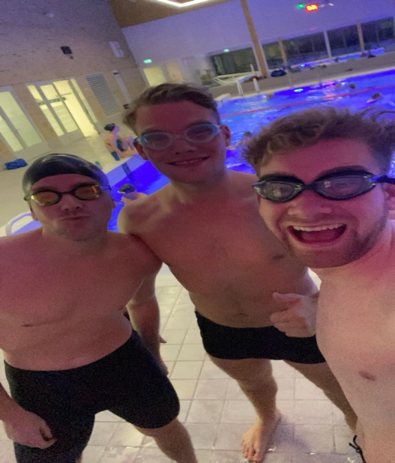
Ik ben onlangs uit mijn comfortzone gestapt door een nieuwe sport te gaan beoefenen. Na mijn hele leven gevoetbald te hebben, moest ik door een blessure stoppen, wat een grote verandering voor me was. Ik had altijd voetbal en had weinig andere sporten geprobeerd, waardoor het moeilijk voor me was om iets nieuws te vinden. Ik miste voetbal enorm, maar wist dat ik iets anders moest proberen om actief te blijven. Uiteindelijk besloot ik het toch te doen: ik kocht zwemspullen en ben nu 1 à 2 keer per week in het zwembad te vinden. Hier trek ik 30 tot 45 minuten baantjes en geniet ervan om mijn energie kwijt te raken en vol gas te gaan. Door deze stap buiten mijn comfortzone heb ik niet alleen een nieuwe sport ontdekt die ik echt leuk vind, maar ook een manier gevonden om ritme in mijn week te houden. Dit heeft me geïnspireerd om ook andere sporten te gaan proberen.
Zwemmen als nieuwe Sport

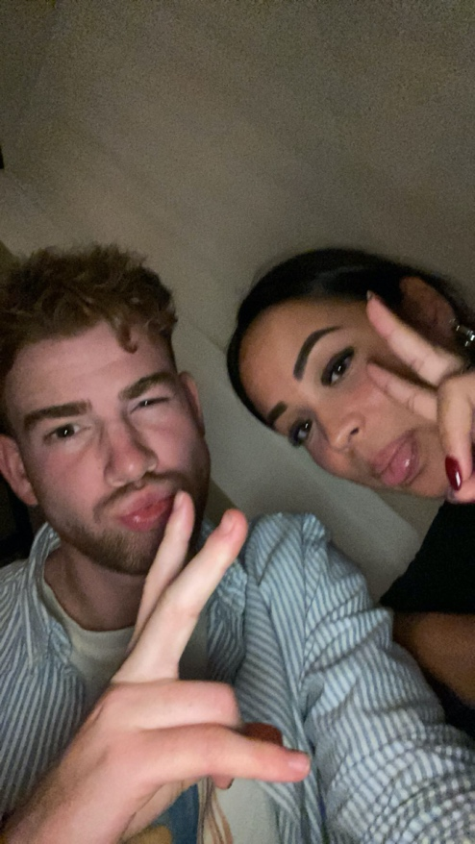
Iemand in het echt zien na een jaar praten

Ik ben een paar weken geleden echt uit mijn comfortzone gestapt door iemand te ontmoeten die ik maar één keer eerder in mijn leven had gezien. Op 17 september 2023 ontmoette ik een meisje op Thuishaven, en we klikten meteen goed. Na die ontmoeting zocht ik online contact met haar op, en sindsdien hebben we veel gepraat en gefacetimed. We zeiden al langer dat we elkaar eindelijk eens moesten zien, omdat we inmiddels echt goede vrienden waren geworden en veel met elkaar konden lachen.

Echter, afspreken kwam maar niet van de grond, omdat zij in Tilburg woont en ik in Harderwijk. We maakten wel plannen, maar die gingen vaak niet door. Toch besloot ik het te doen, want ik vond het spannend om af te spreken met iemand die ik nog nooit goed had leren kennen. Dus ben ik twee dagen naar Tilburg gegaan om daar gezellig te stappen en te kletsen met haar en haar vriendinnen. Het was echt een van de leukste avonden van het jaar! Ik ben blij dat ik deze stap heb genomen, want nu hebben we nog steeds goed contact en is onze vriendschap alleen maar hechter geworden. Het heeft me laten inzien dat het soms de moeite waard is om je angsten opzij te zetten voor nieuwe en waardevolle ervaringen.
Selfie met Xenia in Tilburg

  - DISC (zelftest + toepassing)
Uitslag van mijn DISC test
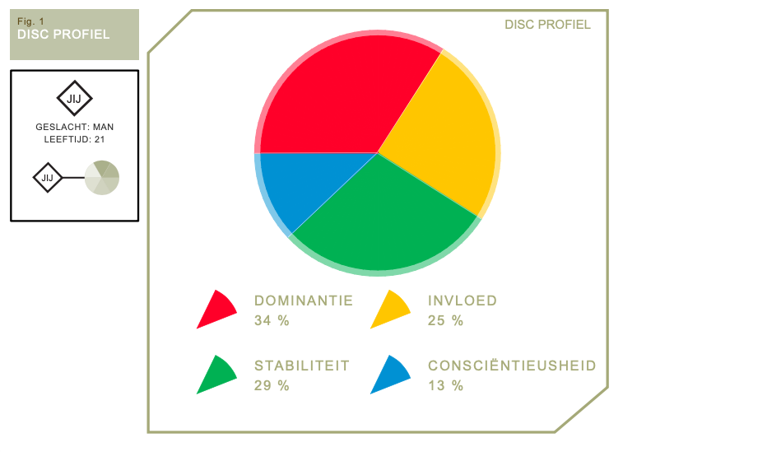

34 % dominantie:
Ik herken mezelf hier redelijk goed in, omdat ik graag voor mezelf opkom en meestal duidelijk weet hoe ik problemen wil aanpakken. Ik ben ook iemand die graag in actie komt en dingen aanpakt. Aan de andere kant herken ik me er ook wat minder in, omdat ik het belangrijk vind om anderen aan het woord te laten, hun mening te horen en te respecteren. Ik ben niet per se een dominant persoon in het algemeen en geef anderen graag de ruimte om hun standpunt te delen. Wel klopt het dat ik een doorzetter ben en mij niet zomaar laat kennen. Ik ben wel erg gevoelig voor concurrentie en zie als gauw ergens strijd in.

29 % stabiliteit:
Ik herken mezelf hier het best in, met name als het gaat om stabiliteit. Ik heb veel doorzettingsvermogen en een diepzinnige benadering van het leven, maar ik probeer altijd een goede balans te behouden. Routine en vastigheid in mijn dagelijks leven geven me een gevoel van zingeving, iets waar ik veel waarde aan hecht. Hoewel ik het fijn vind om stressvolle situaties te vermijden, zoek ik wel graag de uitdaging op wanneer dat nodig is om mezelf verder te ontwikkelen. Als er te veel op me bordje komt, laat ik dat wel weten.

25 % invloed:
De invloed factor beschrijft hoe je met mensen omgaat, communiceert en je tot anderen verhoudt. Ik vind dat ik hier ook goed in pas, omdat ik veel empathie kan tonen en me goed in de schoenen van anderen kan verplaatsen. Ik kijk altijd naar wat een ander nodig heeft en wil graag dat iedereen zich prettig voelt. Het gevaar is echter dat ik me soms te veel aanpas aan anderen, waardoor ik een stukje van mijn eigen identiteit kan verliezen, en dat is niet de bedoeling. Van nature ben ik een extravert persoon, waardoor ik makkelijk contact maak en open sta voor nieuwe ontmoetingen.

Consciëntieusheid 13 %:
Consciëntieusheid beschrijft hoe je omgaat met je activiteiten, procedures en verantwoordelijkheden, en hoe je deze organiseert. Vroeger was ik hier heel slordig in, maar ik heb geleerd hoe ik beter met mijn verantwoordelijkheden moet omgaan en hoe ik dingen efficiënter kan aanpakken. Als ik deze test een paar jaar geleden had gemaakt, was het resultaat waarschijnlijk maar 2-3% geweest. Door de persoonlijke en professionele groei die ik de afgelopen 2-3 jaar heb doorgemaakt, ben ik echter niet verbaasd over het huidige resultaat. Het laat zien hoe veel ik op dit gebied ben gegroeid.

Bas Lammerts (Stagebegeider): Als stagiaire ken ik Mees veel vanuit zijn dominatie. Hij laat haarfijn weten wat hij van bepaalde onderwerpen vindt en maakt alles bespreekbaar. Hij is erg bewust bezig met zijn doelen en laat zich hier niet van afwijken. Mees is zeer sociaal en kan met iedereen overweg daardoor kan hij ook makkelijk mensen iets voor hem laten doen.

Toepassing
Tijdens de eerste vergadering bij Double Sports op de eerste dag zorgde Bas, de voorzitter, meteen voor een vriendelijke en ontspannen sfeer. Hij creëerde een mix van formeel en informeel, wat hielp als een soort ijsbreker bij binnenkomst. Dit zorgde ervoor dat iedereen zich welkom voelde. De vergadering zelf was vrij open en ging vooral over wat Double Sports doet, wie ze zijn, en wat de bedoeling was van onze stageperiode. Het was een korte, maar krachtige vergadering die ons een goed idee gaf van wat we konden verwachten.
Hoewel Bas de leiding had over de vergadering, zou ik hem niet per se een dominante (rode) stijl toeschrijven. Hij toonde eerder een invloedrijke (gele) stijl, omdat hij enthousiast was en er steeds op gericht was iedereen erbij te betrekken. Hij hield de sfeer positief en energiek, wat typisch is voor een gele stijl.

De andere stagiairbegeleiders, Luna en Jelle, hadden volgens mij meer een stabiele (groene) stijl. Ze spraken op de juiste momenten en bleven rustig en kalm. Ze namen niet de leiding, maar door op de achtergrond te blijven, gaven ze juist rust en ontspanning aan de vergadering. Dit zorgde voor een fijne balans, zonder dat er een overweldigende sfeer ontstond.

Sean en ikzelf zou ik eerder omschrijven als invloedrijk (geel). We konden goed over onszelf vertellen en brachten wat luchtigheid in de vergadering met grapjes tussendoor. Ik zie mezelf ook als geel, omdat ik altijd probeer een open en leuke sfeer te creëren tijdens vergaderingen. Zo blijft het interessant en niet saai.

Joelle paste in mijn ogen meer bij de stabiele (groene) stijl. Ze was vrij rustig en op de achtergrond, maar dat werkte juist goed. Het zorgde ervoor dat de vergadering niet chaotisch werd. De rust die ze uitstraalde wanneer ze aan het woord was, hielp om de balans te bewaren tijdens de vergadering.
Roos van Leary

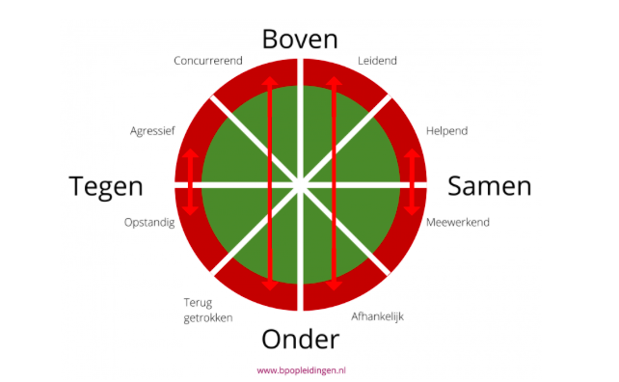
2.6 Roos van leary
In De Roos van Leary leer je hoe je mensen kunt beïnvloeden door middel van natuurlijke interacties tussen mensen. Door de behoeften van mensen te bekijken, onderscheidt Roos van Leary 8 communicatiestijlen. (BP Opleidingen, n.d.)

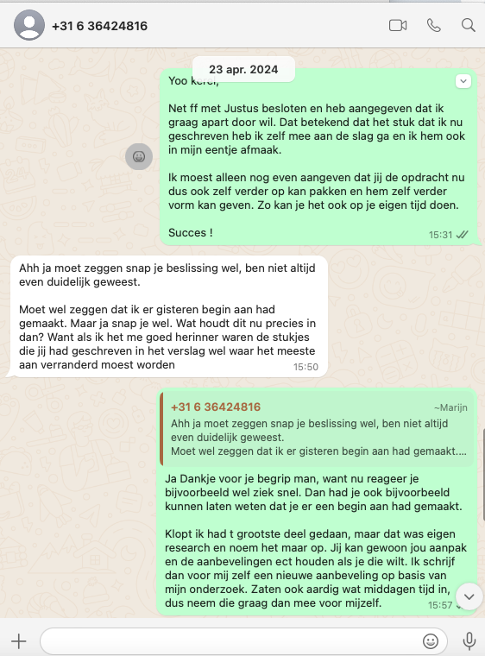
Volgens de theorie is mijn voorkeursgedrag "leidend", en ik herken mezelf hier wel in. Ik neem graag het voortouw in projecten of andere taken en zorg ervoor dat dingen ook echt afkomen. Tegelijkertijd probeer ik altijd goed te luisteren naar anderen en hen mee te nemen in de beslissingen die we als groep moeten maken. Daarbij toon ik veel empathie, wat helpt om vertrouwen op te bouwen binnen het team of duo. Ik probeer altijd oprecht te zijn en zeg niet gewoon wat mensen graag willen horen, maar wat ik echt meen.

Situatie:
Vorig jaar had ik een inhaalproject samen met een oud-leerling die het project ook moest inhalen. We hadden het eerder ingeleverd met een heel laag cijfer, dus besloten we het helemaal te herzien en opnieuw in te leveren. Het was belangrijk dat we dit project op tijd en met een beter resultaat zouden afronden.

Taak:
De taak was om het project samen te verbeteren en opnieuw in te leveren. Hierbij was het van belang dat beide partijen een eerlijk deel van het werk zouden doen, zodat we een beter cijfer konden behalen.

Actie (Leidend gedrag):
Omdat ik graag het voortouw neem in projecten, stelde ik als eerste voor om vroeg te beginnen, zodat we later niet in tijdsnood zouden komen. Hoewel hij aangaf dat hij het druk had, liet ik hier empathie zien door hem voldoende ruimte te geven. Vervolgens deelde ik de taken eerlijk op en stelde voor dat we elk ons deel zouden doen. Ik probeer altijd goed te luisteren en anderen mee te nemen in de beslissingen, wat ik hier ook deed door hem ruimte te geven om zelf in te brengen wat hij kon doen.
Nadat hij na twee weken nog niets had gedaan, had ik mijn deel al af. Ik bleef oprecht en vroeg hem netjes of ik een deel van zijn werk moest overnemen of dat het hem zou lukken. Omdat hij opnieuw niet reageerde, besloot ik de verantwoordelijkheid te nemen en het project in mijn eentje af te maken, zodat het op tijd en goed werd afgerond.

Resultaat:
Het project werd uiteindelijk door mij alleen afgerond en op tijd ingeleverd. Ondanks mijn pogingen om het werk eerlijk te verdelen, bleef de ander niet betrokken, waardoor ik ervoor zorgde dat het werk toch afkwam.

Reflectie (Leidend gedrag):
Deze situatie benadrukte mijn voorkeur voor leidend gedrag in projecten. Ik zorgde ervoor dat het project afkwam, ondanks de uitdagingen in de samenwerking. Hoewel ik anderen altijd probeer mee te nemen in de beslissingen en empathie toon, bleek dat soms niet voldoende om het project samen te voltooien. Ik ben tevreden dat ik de leiding nam en flexibel bleef, maar ook dat ik op een respectvolle en eerlijke manier met de situatie omging. Het hielp me vertrouwen op te bouwen, en ik leerde dat het soms nodig is om extra stappen te nemen om een succesvol resultaat te behalen, ook als dat betekent dat je de leiding volledig op je moet nemen.

2.7 Feedback geven en ontvangen uitvoer
Tijdens TrainingTool had ik Sean Teters als samenwerkingspartner. Samen hebben we actief feedback uitgewisseld, wat ons beide hielp om onze vaardigheden en inzichten verder te ontwikkelen. Deze samenwerking zorgde voor een waardevolle leerervaring, omdat we elkaar continu uitdaagden en ondersteunden om het beste uit onszelf te halen.

Onderdeel intake feedback coach Alix:
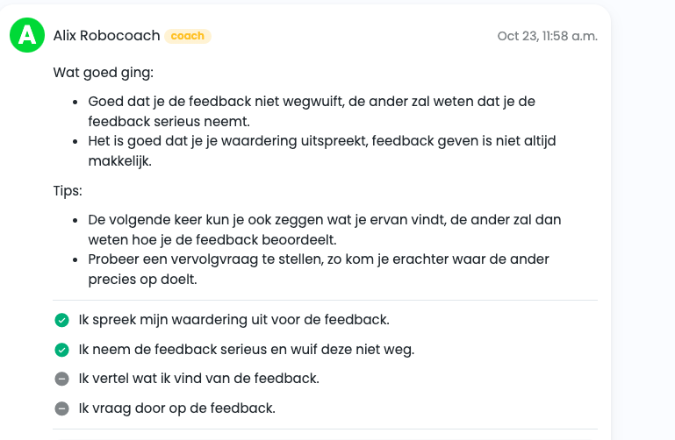
Wat goed ging:
- Goed dat je de feedback niet wegwuift, de ander zal weten dat je de feedback serieus neemt.
- Het is goed dat je je waardering uitspreekt, feedback geven is niet altijd makkelijk.
Tips:
- De volgende keer kun je ook zeggen wat je ervan vindt, de ander zal dan weten hoe je de feedback beoordeelt.
- Probeer een vervolgvraag te stellen, zo kom je erachter waar de ander precies op doelt.

Reflectie op feedback: Fijn dat ik laat zien dat ik feedback serieus neem en waardering uitspreek, ben wel blij dat ik dat terug zie. Volgende keer zal ik duidelijker aangeven wat ik van de feedback vind en meer vervolgvragen stellen om beter te begrijpen wat de ander bedoelt.

Onderdeel feedback geven deel 1 (feedback van Sean):
Je benoemt goed het gevolg en spreekt in een neutrale toon, wat je kan verbeteren is het benoemen van je gevoel, wordt boos, blij geïrriteerd?

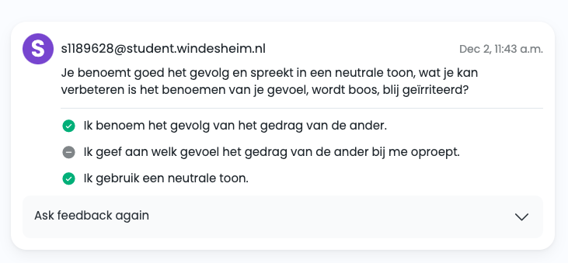

Reflectie op feedback:
Prettig om te horen dat ik neutrale toon op zet, ik betrap mezelf wel eens dat ik wat te laks kan overkomen. Het benoemen van de gevoelens kan denk ik bijdrage aan een duidelijkere boodschap met degene met wie ik praat, ik zal volgende keer vertellen hoe ik me erbij voel.

Onderdeel feedback geven deel 2 (feedback van coach Alix):
Wat goed ging:
- Door je observatie van het gedrag te benoemen, begrijpen ze je feedback beter, goed gedaan!
Tips:
- Als je je feedback concreter maakt, schept dat duidelijkheid voor de ander en heeft je feedback meer impact.
- Als je de ander ook vraagt of hij/zij je feedback begrijpt, voorkom je niet alleen miscommunicatie, maar stel je de ander ook in staat te reageren op jouw feedback.

Reflectie op feedback: Goed dat mijn observatie helpt bij het geven van feedback. Ik ga concreter zijn met voorbeelden en checken of de ander mijn feedback begrijpt om miscommunicatie te voorkomen. Misscommunicatie is namelijk in dit soort situaties heel belangrijk vind ik

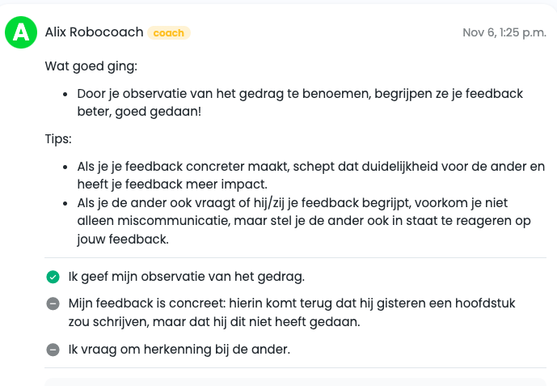

Onderdeel feedback ontvangen (feedback van Coach alinde):
Na de feedback van Alinde besefte ik dat ik soms te snel een 'maar' gebruik, wat de indruk kan geven dat ik de feedback niet helemaal accepteer. In plaats van te reageren met een 'maar', moet ik gewoon zeggen dat ik de feedback begrijp en waardeer. Bijvoorbeeld: "Bedankt voor de feedback, ik realiseer me nu dat dit als te lang werd ervaren."
De volgende keer ga ik duidelijker benoemen wat ik anders ga doen, zodat het duidelijk is dat ik de feedback serieus neem en ermee aan de slag ga. Dit zal denk ik mijn communicatie verbeteren en zorgen dat ik feedback effectiever toepas.
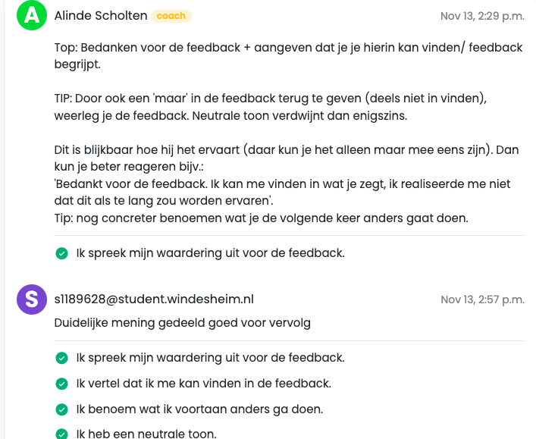

Onderdeel feedback outtake (feedback van coach Alix):
Wat goed ging:
- Top dat je een suggestie voor gewenst gedrag geeft of om een reactie vraagt! Daarmee geef je de ander mooi de ruimte om je feedback te reageren.
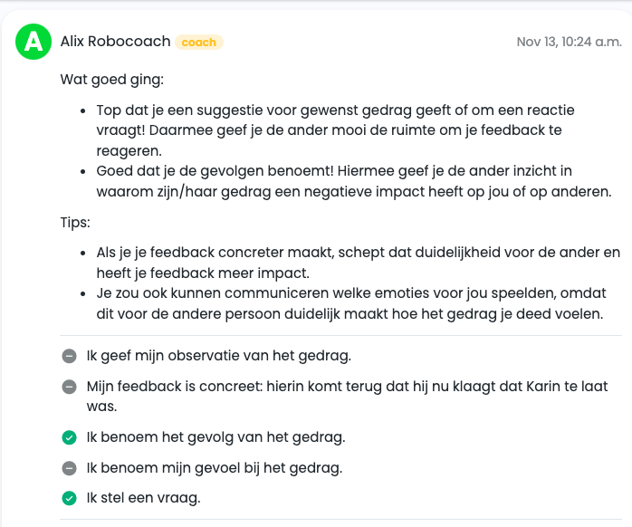
- Goed dat je de gevolgen benoemt! Hiermee geef je de ander inzicht in waarom zijn/haar gedrag een negatieve impact heeft op jou of op anderen.

Tips:
- Als je je feedback concreter maakt, schept dat duidelijkheid voor de ander en heeft je feedback meer impact.
- Je zou ook kunnen communiceren welke emoties voor jou speelden, omdat dit voor de andere persoon duidelijk maakt hoe het gedrag je deed voelen.

Reflectie op feedback:
Ik vind het fijn om te horen dat het goed is dat ik een suggestie geef of om een reactie vraag. Ook ben ik blij dat het benoemen van gevolgen helpt om mijn feedback duidelijker te maken. Volgende keer ga ik proberen mijn feedback nog concreter te maken en erbij vertellen hoe ik me voelde. Zo weet de ander beter wat het met mij deed en komt mijn feedback wat sterker over.

2.7.2 Feedback ontvangen toepassing (praktijkvoorbeeld):

Situatie
Tijdens mijn stage moest ik een sollicitatiegesprek voeren in het Engels. Door mijn zenuwen verliep het gesprek niet soepel en kon ik mijn verhaal niet goed overbrengen. Bas was erbij en gaf na afloop feedback over hoe ik het gesprek had gevoerd.
Taak
Mijn taak was om het sollicitatiegesprek professioneel te voeren en een goede indruk achter te laten bij de sollicitant. Na het gesprek was het belangrijk om de feedback van Bas goed te ontvangen en te gebruiken om mezelf te verbeteren.
Actie
Na het gesprek luisterde ik naar de feedback van Bas. Hij gaf aan dat het gesprek beter kon verlopen als ik rustiger bleef en me beter voorbereidde. Ik vroeg door om precies te begrijpen wat ik kon verbeteren en hoe ik dat kon aanpakken.
Resultaat
Dankzij de feedback van Bas besefte ik dat een goede voorbereiding helpt om zenuwen te verminderen. Ik kreeg praktische tips om rustiger te blijven en beter te structureren wat ik wil zeggen. Dit gaf me meer duidelijkheid en zelfvertrouwen voor volgende gesprekken.
Reflectie
Ik vond het fijn dat Bas mij hielp en dat ik zijn feedback kon toepassen. Ik heb geleerd dat vragen stellen na feedback helpt om beter te begrijpen wat er anders kan. In het vervolg ga ik me beter voorbereiden en rustiger blijven, zodat mijn gesprekken soepeler verlopen.
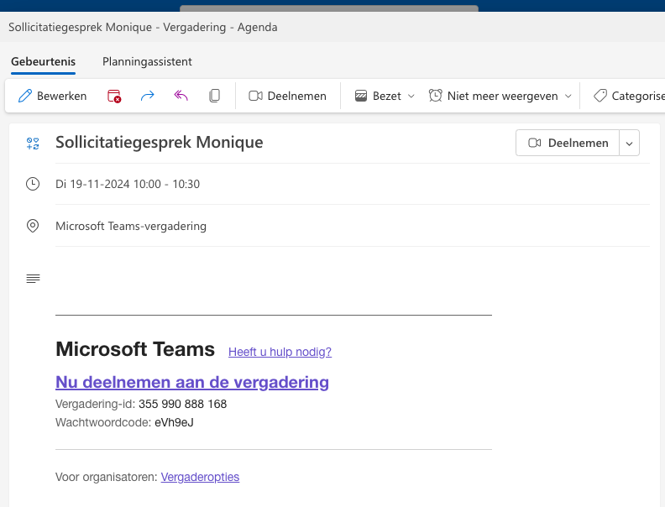
Monique is een vrouw uit Zuid-Afrika die naar Nederland komt om hier te werken, ze wou aan de gang bij DB en ik mocht hierin het gesprek leiden

2.7.3 Feedback geven toepassing

Situatie (S)
Tijdens een meeting merkte ik dat een medewerker van Double Sports mij meerdere keren onderbrak en het gesprek overnam. Dit maakte het lastig voor mij om mijn gedachten goed te delen.
Taak (T)
Mijn taak was om de medewerker van Double Sports feedback te geven over zijn gedrag, zodat hij zich bewust werd van het onderbreken en dit de volgende keer niet meer zou doen.
Actie (A)
Na de meeting sprak ik hem rustig aan. Ik vertelde hem dat ik het moeilijk vond om mijn punt te maken, omdat hij me steeds onderbrak. Ik vroeg of hij in de toekomst meer ruimte voor mij kon geven en vroeg of hij het begreep.
Resultaat (R)
Hij begreep het en zei dat hij zich niet realiseerde dat hij mij onderbrak. Hij was dankbaar voor de feedback en beloofde er de volgende keer op te letten.
Reflectie (R)
Het was spannend om feedback te geven, maar ik ben blij dat ik het heb gedaan. Vooral met mijn faalangst. Door duidelijk te zeggen wat er gebeurde en hoe het mij beïnvloedde, begreep degene het beter. De volgende keer wil ik beter vragen of de ander mijn feedback ook echt begrijpt.

Intercultural Effectivenes uitvoer

Onderdeel showing self-reflection (feedback van Sean):
Mooi dat je zoekt naar een oplossing, wellicht vragen naar hoe zij het ziet?

Reflectie op feedback:
De feedback dat ik vaak direct met een oplossing kom zonder eerst te vragen hoe de ander het ziet, snap ik wel. Ik zie dat het belangrijk is om eerst de mening van de ander te horen voordat ik een oplossing bied. Dit zorgt voor betere samenwerking en laat je zien dat je het graag van de andere hoort. De volgende keer wil ik meer vragen hoe de ander de situatie ervaart, zodat we samen tot een betere oplossing kunnen komen.
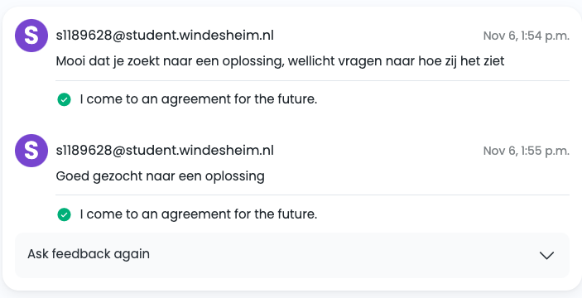
Onderdeel being curious (feedback van Sean):
Je komt een beetje gehaast over, probeer meer informatie te winnen door vragen te stellen.

Reflectie op feedback:
Ik kan me hier zelf erg goed in vinden omdat ik meestal ook wat gehaast kan overkomen. Ook het blijven doorvragen heb ik vaak wat moeite mee omdat ik het last vind om direct te zijn. De volgende keer wil ik kijken. De volgende keer wil ik eerst proberen wat rustiger over te komen zodat mijn boodschap duidelijk is en wil ik meer vragen stellen zodat ik de juiste mate aan informatie beheers.

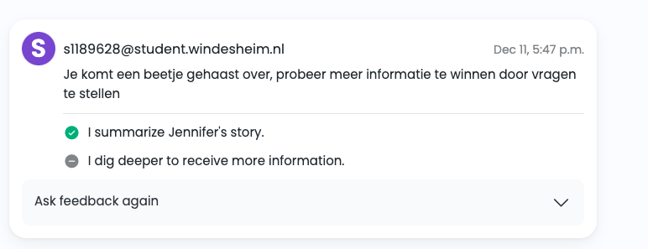

2.9.2 Interview leiderschap
Voor dit interview over leiderschap heb ik gekozen om met Mark Torsius te spreken, de algemeen directeur van IMBA Europe. Mark heeft een mooie carrière in de sportwereld, vooral op het gebied van mountainbiken, duurzaamheid en sportinnovatie. Daarnaast biedt zijn achtergrond in Sportbeleid en Sportmanagement hem een goed inzicht in de sportindustrie, wat hem tot een mooi iemand maakt om hem te interviewen over leiderschap in de sportwereld. Ik heb de vragen gemaakt met behulp van chatgpt en sparren met mede studenten.

Mees: Goedemorgen Mark, bedankt dat je de tijd hebt genomen. Kun je me iets vertellen over je achtergrond en hoe je in de sportwereld terecht bent gekomen?

Mark: Goedemorgen Mees, bedankt voor de uitnodiging. Mijn achtergrond is in sportmanagement en sportbeleid, maar mijn interesse in de sportwereld begon al vroeg door mijn passie voor mountainbiken en duurzaamheid. In de loop van de tijd ben ik steeds meer gaan werken aan sportprogramma’s die niet alleen gericht zijn op prestaties, maar ook op het verbeteren van de samenleving, zoals het bevorderen van milieubewustzijn wat ik erg leuk vind. Nu werk ik bij IMBA Europe, waar ik projecten leid die mountainbiken combineren met duurzaamheid en programma’s opzet die zowel de sport als het milieu ten goede komen.

Mees: Wat betekent leiderschap voor jou?

Mark: Voor mij betekent leiderschap vooral het kunnen inspireren van anderen en verantwoordelijkheid nemen. Als leider moet je een duidelijke visie hebben en anderen kunnen motiveren om mee te doen.

Mees: Zie jij jezelf als een leider? Zo ja, waarom wel? En zo nee, waarom niet?

Mark: Jawel ja, ik zie mezelf als leider. Als algemeen directeur bij IMBA Europe ben ik verantwoordelijk voor verschillende projecten en teams. Ik neem de beslissingen, maar ik zorg er ook voor dat iedereen zich betrokken voelt bij de processen. Een goede leider hoeft niet alles zelf te doen, maar weet wel hoe hij een team goed kan aansturen. Aan de andere kant ergens ook niet omdat ik vooral het meest gefocust ben op innovatie

Mees: Wie beschouw jij als een goede leider?

Mark: Een goede leider is iemand die zowel inspireert als begrijpt wat anderen nodig hebben. Ik bewonder leiders die een lange-termijnvisie hebben, maar ook goed weten wat de belangen zijn van de verschillende mensen die betrokken zijn. Goede leiders kunnen ook moeilijke keuzes maken als dat nodig is. In mijn vakgebied is het belangrijk om vooruit te denken, maar ook flexibel te blijven en aan te passen aan de situatie, dat heeft ook puur te maken met mijn vak

Mees: Hoe ga je om met de uitdagingen die je tegenkomt als leider, vooral als er veel verschillende mensen en belangen betrokken zijn?

Mark: Als leider moet je goed begrijpen wat de verschillende mensen nodig hebben. Ik probeer altijd een balans te vinden tussen de belangen van iedereen en een open houding te hebben. Als er problemen zijn, probeer ik mijn team te motiveren en samen te werken aan een oplossing. Leiderschap betekent ook dat je kalm blijft en duidelijke richtlijnen geeft, zelfs als de situatie ingewikkeld is, snapje?

Mees: Hoe zorg je ervoor dat je team gemotiveerd blijft, ook in moeilijke tijden?

Mark: Het belangrijkste is dat je als leider positief blijft en eerlijk communiceert. Ik zorg ervoor dat het team begrijpt waarom bepaalde keuzes worden gemaakt en hoe deze bijdragen aan de lange-termijndoelen van de organisatie. Het is belangrijk om goed te luisteren naar wat je team nodig heeft en ze verantwoordelijk te maken voor hun rol in de organisatie. Ook probeer ik altijd voor een goede werksfeer te zorgen, zodat iedereen gemotiveerd blijft.

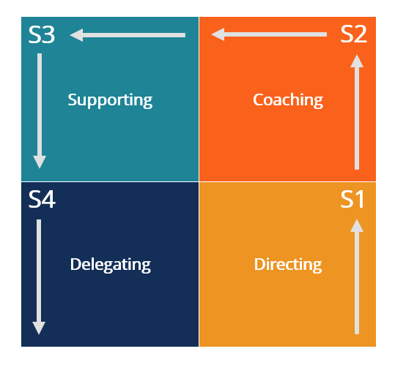
Mees: Ik heb hier een overzicht van verschillende leiderschapsstijlen, kijkend naar een model vanuit onze opleiding. Als je er zo naar kijkt, welke stijl neem jij denk je het meest aan?

Mark: Mooi model heb je haha. Ik denk dat de manier waarop ik leidinggeef het meest lijkt op de coaching stijl. Ik vind het belangrijk om mijn team aan te moedigen en te helpen waar nodig. Ik sta altijd open voor vragen en ideeën, en ik probeer samen met mijn team te groeien en te verbeteren. We werken vaak aan creatieve projecten, dus het is belangrijk dat iedereen zich gehoord voelt.

Mark: In een omgeving die snel verandert, zoals de sport- en duurzaamheidssector, is flexibiliteit heel belangrijk. Leiderschap is dan niet alleen een lange-termijnvisie hebben, maar ook snel kunnen reageren op veranderingen. Daar had ik in het verleden moeite mee maar gaat nu beter. Het is belangrijk om de creativiteit van je team aan te moedigen, zodat we samen goed kunnen reageren op nieuwe ontwikkelingen. Daarnaast moet je als leider altijd bereid zijn je aan te passen en nieuwe strategieën te bedenken als dat nodig is.

Mees: Hoe geef je zelf het goede voorbeeld voor je team bij IMBA Europe?

Mark: Ik probeer altijd het juiste voorbeeld te geven door eerlijk en consequent te zijn, zowel professioneel als persoonlijk. Als het gaat om duurzaamheid probeer ik zelf milieuvriendelijke keuzes te maken en dat ook duidelijk uit te dragen naar mijn team. Leiderschap betekent ook anderen verantwoordelijkheid geven. Ik denk dat ik op deze manier wel goed hiermee kan helpen.

Mees: Bedankt voor je tijd, Mark!

Mark: Graag gedaan.

2.9.3 Vergaderingen leiden
Marketing en Communicatie bij Double Sports
Datum
Dinsdag 14 oktober 2024 van 11:00 tot 12:00 uur.
Aanwezigen
- Ikzelf: Voorzitter
- Bas: Stagebegeleider
- Sean: Stagiair
- Joelle: Stagiair
Agenda
- Opening en welkom
- Marketingstrategie bespreken
- Bestaande en nieuwe tactieken binnen Double Sports
- Concurrentieanalyse en mogelijkheden
- Actiepunten en verantwoordelijkheden
- Rondvraag en afsluiting

Notulen
- Opening en welkom: De vergadering werd geopend met een korte uitleg over de agenda en het doel van de meeting. Alle aanwezigen werden welkom geheten.
- Marketingstrategie bespreken: We bespraken de tactieken van momenteel om nieuwe klanten te benaderen en welke communicatiekanalen we inzetten, zoals bellen en e-mails met bijlagen.
- Bestaande en nieuwe tactieken binnen Double Sports: Ik gaf een korte pitch over de huidige tactieken van Double Sports. Hierbij lichtte ik toe dat we vooral bellen en e-mails sturen om klanten te bereiken. We concludeerden dat er ruimte is om deze tactieken te verbeteren.
- Concurrentieanalyse en mogelijkheden: We bespraken welke concurrenten er zijn en welke marketingstrategieën zij gebruiken. We brainstormden over manieren waarop Double Sports zich beter kan onderscheiden van deze concurrenten.
- Actiepunten en verantwoordelijkheden:
  - Ikzelf:
    - Onderzoeken hoe we e-mails effectiever kunnen maken.
    - Analyseren hoe goed de social media van het bedrijf functioneert en suggesties doen voor verbetering.
- Rondvraag en afsluiting: Er waren geen verdere vragen.

Feedback
De vergadering verliep gestructureerd en duidelijk. Mijn pitch over de huidige tactieken gaf een goed overzicht. Een tip die ik ontving, was om korter te zijn bij sommige punten zodat er meer ruimte is voor discussie en nieuwe ideeën.

Situatie:
Tijdens mijn stage bij Double Sports heb ik een vergadering geleid over marketing en communicatie.
Taak:
Ik moest de vergadering leiden, een korte pitch geven over de huidige marketingtactieken en actiepunten bepalen.
Actie:
Ik vertelde over de huidige manieren om klanten te benaderen, zoals bellen en e-mails sturen met bijlagen. Daarna bespraken we wat wel en niet werkt, wie de concurrenten zijn en wat we kunnen verbeteren. Ik nam de actiepunten op me, zoals kijken hoe we e-mails beter kunnen maken en de social media checken.
Resultaat:
De vergadering ging goed en er kwamen veel goede ideeën naar voren. Ik kreeg als feedback dat ik duidelijk was, maar soms wat korter kon zijn in mijn uitleg.
Reflectie:
Ik heb geleerd dat ik korter en to-the-point moet zijn, zodat er meer ruimte is voor anderen om mee te denken. Dat maakt de vergadering een stuk fijner en effectiever.

Mijn Ontwikkeling bij Double Sports
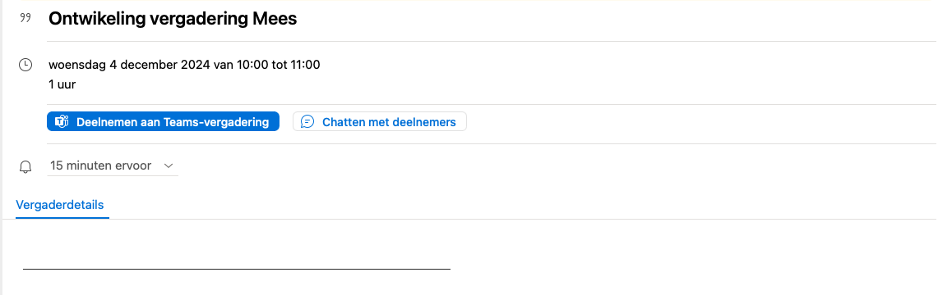
Datum:
woensdag 4 december december 2024 van 10:00 tot 11:00 uur.
Aanwezigen:
- Ikzelf: Voorzitter
- Bas: Stagebegeleider
- Luna; Regiomanager
- Sean: Stagiair
- Joelle: Satagiair

Agenda
- Opening en welkom
- Terugblik op mijn werkzaamheden
- Mijn persoonlijke ontwikkeling bij Double Sports
- Feedbackmoment
- Actiepunten en afspraken
- Rondvraag en afsluiting

Notulen
Opening en welkom:
De vergadering werd geopend en ik lichtte kort het doel toe: het bespreken van mijn ontwikkeling en ervaringen tijdens de stageperiode.
Terugblik op mijn werkzaamheden:
Ik gaf een overzicht van mijn taken, zoals het plannen van diensten, het verwerken van beschikbaarheden en het gebruik van Poolmanager. Deze werkzaamheden hebben mijn planningsvaardigheden en zelfstandigheid versterkt.
Mijn persoonlijke ontwikkeling bij Double Sports:
Ik vertelde hoe ik me in de afgelopen tijd heb ontwikkeld. Ik heb geleerd om klantgesprekken beter te voeren, sneller beslissingen te nemen en overzicht te houden, zelfs in drukke situaties. Ik voelde me steeds meer op mijn gemak binnen het team en merkte dat ik zowel formeel als informeel goed kon communiceren. De andere regiomanagers gaven aan dat ik goed functioneerde en een positieve bijdrage leverde aan het bedrijf.
Feedbackmoment:
Tijdens het feedbackmoment gaf Bas aan dat hij tevreden was over mijn inzet en groei. Hij gaf aan dat ik snel nieuwe dingen oppakte en wist wanneer ik hulp moest vragen. Soms had ik nog last van tunnelvisie, maar dat ging de laatste tijd al veel beter.
Actiepunten en afspraken:
- Blijven werken aan het behouden van overzicht.
- Nog concreter zijn over mijn doelen en stappen voor de laatste weken.
- Zelfstandig blijven werken en op tijd hulp vragen wanneer nodig.
Rondvraag en afsluiting:
Sean stelde nog de vraag wat ik persoonlijk vond de stage zelf naast mijn ontwikkeling. Ik beantwoordde door te vertellen dat dit min prettigste stage ooit was.

Feedback van Bas:
"Ik denk dat ik namens Luna en mij spreek als ik zeg dat we je een goede toevoeging vonden voor het bedrijf. Je pikte snel dingen op en wist wanneer je aan de bel moest trekken voor vragen. Soms verloor je heel even het overzicht door tunnelvisie, maar dat is de afgelopen tijd veel verbeterd. Je bent een amicale jongen die zorgt voor een goede werksfeer en hard werkt. We zien ook dat je prima zelfstandig thuis kunt werken, wat laat zien dat we vertrouwen in je hebben. Wij hebben de periode met jou als zeer positief ervaren."

Situatie:
Tijdens mijn eindevaluatievergadering bij Double Sports besprak ik mijn werkzaamheden, persoonlijke ontwikkeling en ontving ik feedback van Bas.
Taak:
Mijn taak was om duidelijk te presenteren wat ik had geleerd en open te staan voor feedback om verdere verbeterpunten vast te stellen.
Actie:
Ik gaf een overzicht van mijn taken, lichtte mijn persoonlijke groei toe en nam actief deel aan het feedbackmoment. We bespraken concrete actiepunten zoals overzicht behouden en doelen specifieker maken.
Resultaat:
De vergadering verliep gestructureerd en positief. Bas gaf aan dat hij tevreden was over mijn inzet en groei.
Reflectie:
Ik was goed voorbereid en kreeg handige feedback. In de toekomst wil ik beter overzicht houden en concreter doelen stellen. Dit helpt me om mijn ontwikkeling beter te maken.

3. Bewijslast Technisch vaardigheden

3.1 Overtuigen en onderhandelen uitvoer

Onderdeel overtuigen (feedback van Sean):
Je verhaal is duidelijk en je argumenten zijn krachtig en relevant. Om het sterken te maken zou je de zinnen korter kunnen maken.

Reflectie op feedback:
De feedback over mijn overtuigingskracht was positief: mijn verhaal was duidelijk en mijn argumenten waren krachtig en relevant. De tip om zinnen korter te maken, helpt me om mijn boodschap nog sterker over te brengen. De volgende keer ga ik proberen om mijn zinnen beknopter te maken, zodat mijn punt duidelijker overkomt.
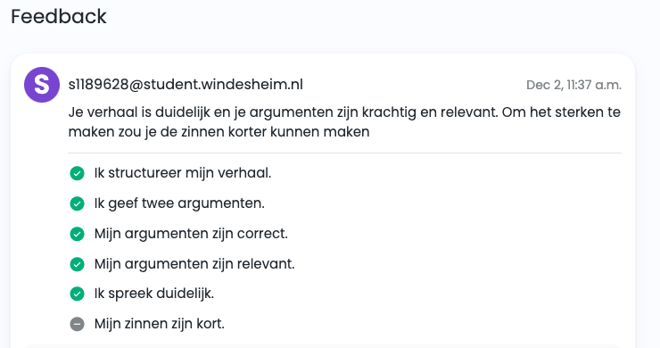
Onderdeel onderhandelen (feedback van Sean):
Goede optie, je klinkt wel als een robot en je antwoord mag concreter

Reflectie op feedback:
De feedback was dat mijn optie goed was, maar dat ik soms als een robot klonk en mijn antwoord concreter mocht zijn. Dit heeft me doen realiseren dat ik mijn antwoorden persoonlijker en specifieker moet maken.
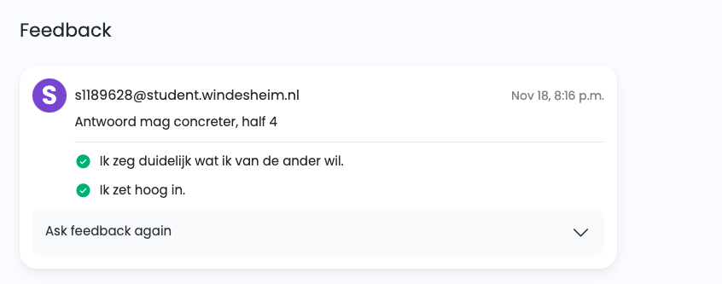
De volgende keer ga ik meer proberen te variëren in mijn toon en mijn antwoorden concreter maken, zodat het natuurlijker en duidelijker overkomt.
Onderdeel onderhandelen (feedback van Alinde):
Top: Duidelijke de afspraken herhaald
Tip: Reden van de afspraak herhalen (geluidsoverlast).
TIP2: Maak duidelijk wie wat doet, wie pakt welke acties op? (nu blijft dat in het midden, zorg dat duidelijk wie waar verantwoordelijk voor is) + hoe en wanneer wordt een terugkoppeling verwacht. + vraag om een terugkoppeling na uitvoer van de acties.
Top: Zwart op wit neerzetten is een mooie afspraak.

Reflectie op feedback:
De feedback was positief over het herhalen van de afspraken, maar er zijn nog wat verbeterpunten. Ik moet de reden van de afspraak, zoals geluidsoverlast, duidelijker herhalen. Ook moet ik beter aangeven wie welke taak oppakt en wanneer ik terugkoppeling verwacht. Ik dacht zelf dat dit goed was maar ik ben wel blij dat ik gecorrigeerd word. Het is ook belangrijk om te vragen om terugkoppeling nadat de acties zijn uitgevoerd.
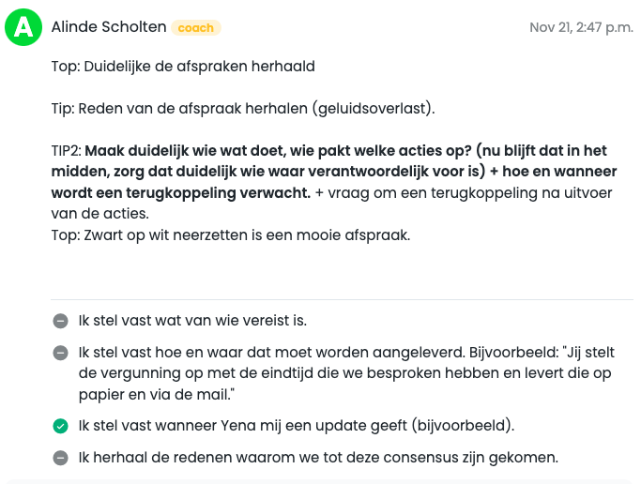
De volgende keer ga ik ervoor zorgen dat ik de reden achter de afspraken uitleg en duidelijk zeg wie wat doet en wanneer ik terugkoppeling wil krijgen.

3.1.2 Overtuigen en onderhandelen toepassing
Situatie:
Tijdens een sollicitatiegesprek sprak ik met een kandidaat van ongeveer 35 jaar oud, die een gezin en een huis heeft. Bij Double Sports zijn we op zoek naar flexibele werknemers die niet per se vaste uren willen. Dit botste, omdat hij graag vaste uren wilde, terwijl wij die niet konden bieden.

Taak:
Mijn taak was om hem te overtuigen van de voordelen van flexibel werken bij ons bedrijf, ondanks zijn behoefte aan vaste uren. Ik wilde laten zien dat flexibel werken ook voor zijn situatie voordelig kon zijn en hem geïnteresseerd houden in een mogelijke samenwerking.

Actie:
Ik legde uit waarom flexibel werken bij Double Sports een groot voordeel kan zijn. Ik benoemde dat er in regio Noord veel diensten beschikbaar zijn, juist omdat er weinig werknemers zijn. Ook wees ik erop dat, omdat hij nog een andere baan heeft, flexibel werken hem de vrijheid geeft om diensten te weigeren als hij andere verplichtingen heeft. Tot slot gaf ik een duidelijk beeld van hoe ons bedrijf werkt, zodat hij een beter idee kreeg van onze werkwijze en cultuur.

Resultaat:
Mijn uitleg en overtuigingskracht leidden ertoe dat hij toch openstond voor een mogelijke samenwerking. We eindigden het gesprek positief en kwamen overeen voor een tweede gesprek bij Double Sports.

Reflectie:
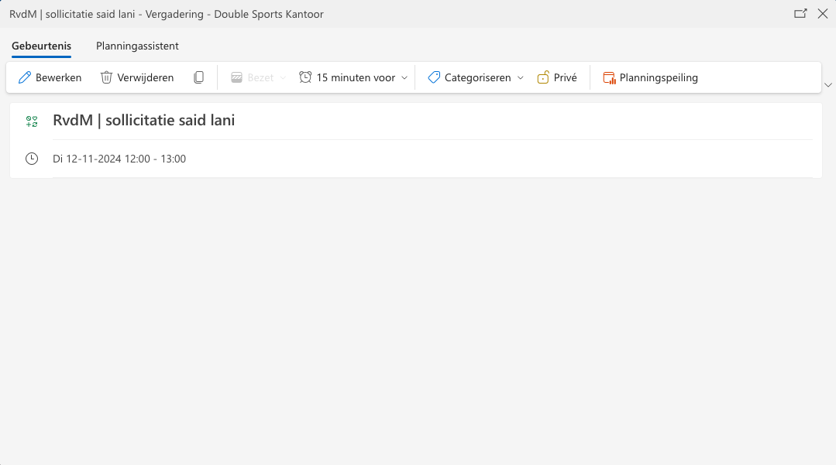
Ik vond het een geslaagd gesprek omdat ik goed de voordelen van flexibel werken kon overbrengen, ondanks de aanvankelijke verschillen in verwachtingen. Een verbeterpunt is dat ik misschien nog wat beter had kunnen doorvragen naar zijn specifieke behoeften en twijfels, zodat ik mijn uitleg nog beter kon laten aansluiten op zijn situatie. Maar uiteindelijk was het fijn dat we tot een positief resultaat kwamen en hij openstond voor een vervolggesprek.

4.Bewijslast conceptuele vaardigheden

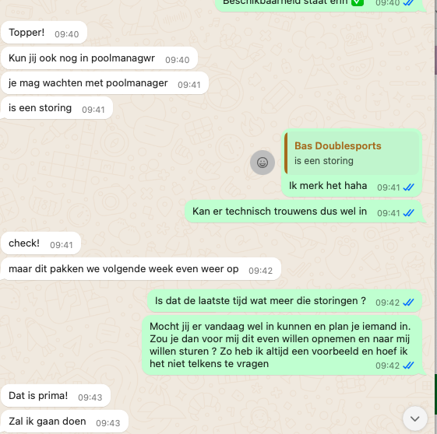
4.1 Beslissingen maken en problemen oplossen
Situatie:
Tijdens mijn stage wilde ik graag leren hoe ik medewerkers kon inplannen in Poolmanager. Ik had toegang tot de website en de wachtwoorden, maar het kwam maar niet van de grond omdat mijn begeleider, Bas, het me liever in de praktijk wilde uitleggen. Hij stelde voor om het een week later op te pakken, maar ik wilde graag sneller aan de slag.
Taak:
Mijn taak was om een manier te vinden waarop ik eerder kon leren plannen in Poolmanager, ondanks dat Bas het pas later wilde oppakken. Ik wilde niet langer wachten en dacht na over hoe ik zelf al eerder met het programma aan de slag kon gaan.
Actie:
Ik stelde voor dat Bas een filmpje zou maken van zijn laptop waarop hij laat zien hoe je iemand inplant in Poolmanager. Zo kon ik de instructie bekijken en alvast zelfstandig oefenen, zelfs als hij er niet direct bij was.
Resultaat:
Bas vond dit een goed idee en maakte het filmpje. Hierdoor kon ik eerder aan de slag met het inplannen en had ik de kans om het zelf uit te proberen. Ondanks de eventuele storingen in het systeem, kon ik hierdoor toch oefenen en was ik beter voorbereid toen Bas het later in de praktijk verder uitlegde.
Reflectie:
Ik vond het fijn dat ik proactief een oplossing kon bedenken om niet langer te hoeven wachten. Hierdoor liet ik zien dat ik initiatief neem en problemen zelf probeer op te lossen. Een verbeterpunt zou zijn om misschien nog duidelijker aan te geven waarom het voor mij belangrijk was om eerder te beginnen, zodat Bas mijn voorstel nog sneller had kunnen oppakken.

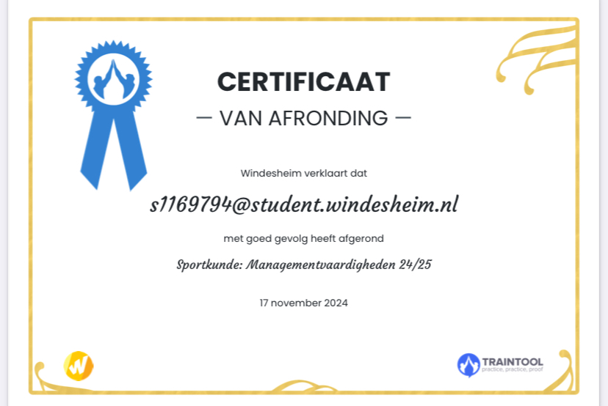

Bijlage
Sean Teters – Eerste peer feedback moment

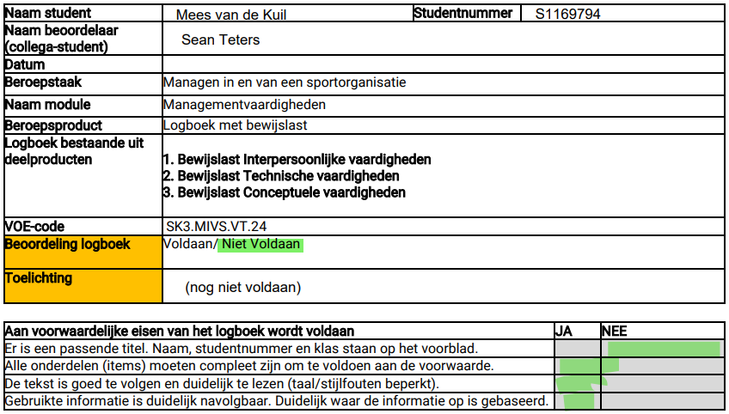
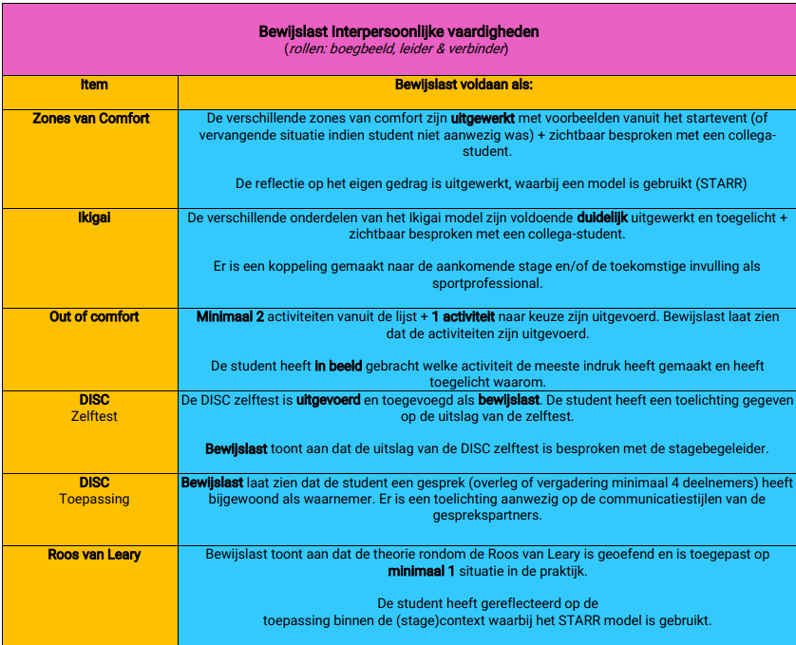

Zones van Comfort:
Je beschrijft de situaties mooi en voldoet aan de meeste criteria. Het enige wat ik niet kan herleiden is of het is besproken met een collega. Verder is het starr model goed toegepast en ben ik van mening dat je tot mooie inzichten bent gekomen.
IKIGAI:
Heel sterk geschreven met een mooie missie. Wat ik leuk vind is dat ik jouw ook herken in de IKIGAI die je hebt geschreven. Goede koppeling gemaakt naar het werkveld van de sportkundige. Enige wat ik mis is de zichtbare bespreking met een medestudent
Out of comfort:
Leuk dat je alleen naar een feest gegaan bent en dapper om over die sociale angst gestapt bent, ik had alleen graag willen weten, wat je er precies zo eng aan vindt. Is het omdat je alleen gaat? Of omdat je mensen moeilijk durft aan te spreken?
Zwemmen is wel even wat anders dan voetbal, hier had ik graag willen weten waarom je voor zwemmen kiest, verder ben ik benieuwd of je nog andere sporten bent gaan proberen.
Laatste roept geen vragen op.
DISC:
Alle delen van de disc zijn goed omschreven en de bewijslasten zijn toegevoegd.
Roos van Leary:
Ziet er goed uit, wellicht kan je er nog een koppeling mee maken richting de stagecontext of het werkveld van een sportkundige.

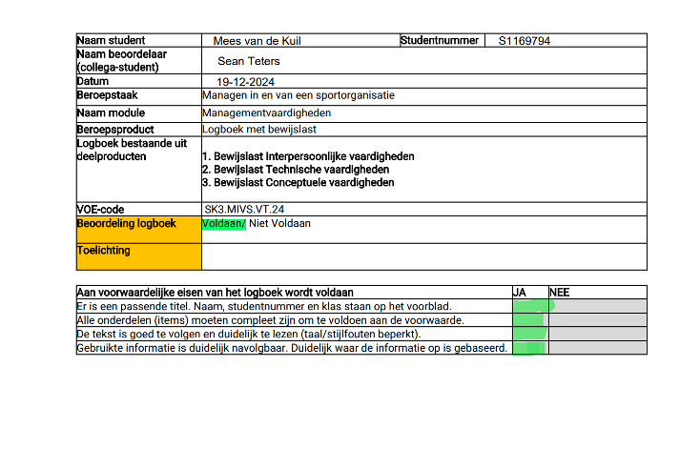
Sean Teters – Tweede peer feedback moment

Bewijslast Interpersoonlijke vaardigheden
(rollen: boegbeeld, leider & verbinder)
Item | Bewijslast voldaan als:
Zones van Comfort | De verschillende zones van comfort zijn uitgewerkt met voorbeelden vanuit het startevent (of vervangende situatie indien student niet aanwezig was) + zichtbaar besproken met een collega-student.  De reflectie op het eigen gedrag is uitgewerkt, waarbij een model is gebruikt (STARR)
Ikigai | De verschillende onderdelen van het Ikigai model zijn voldoende duidelijk uitgewerkt en toegelicht +zichtbaar besproken met een collega-student.  Er is een koppeling gemaakt naar de aankomende stage en/of de toekomstige invulling alssportprofessional.
Out of comfort | Minimaal 2 activiteiten vanuit de lijst + 1 activiteit naar keuze zijn uitgevoerd. Bewijslast laat ziendat de activiteiten zijn uitgevoerd.  De student heeft in beeld gebracht welke activiteit de meeste indruk heeft gemaakt en heefttoegelicht waarom.
DISC  Zelftest | De DISC zelftest is uitgevoerd en toegevoegd als bewijslast. De student heeft een toelichting gegevenop de uitslag van de zelftest.  Bewijslast toont aan dat de uitslag van de DISC zelftest is besproken met de stagebegeleider.
DISC  Toepassing | Bewijslast laat zien dat de student een gesprek (overleg of vergadering minimaal 4 deelnemers) heeftbijgewoond als waarnemer. Er is een toelichting aanwezig op de communicatiestijlen van de gesprekspartners.
Roos van Leary | Bewijslast toont aan dat de theorie rondom de Roos van Leary is geoefend en is toegepast opminimaal 1 situatie in de praktijk.  De student heeft gereflecteerd op de  toepassing binnen de (stage)context waarbij het STARR model is gebruikt.
Feedback Geven & Ontvangen Uitvoer | Voor dit onderdeel zijn alle opdrachten in TrainTool uitgevoerd.  +  Het geselecteerde aantal role plays (zie TrainTool) zijn voorzien van peer-feedback.  De geselecteerde onderwerpen zijn voorzien van docent en/of robotfeedback.  De student heeft gereflecteerd op de ontvangen feedback en maakt hierin duidelijk hoe deze is ofkan worden toegepast.  Onderdeel intake = Feedback Robotcoach Alix Feedback geven deel I = min. 1x peerfeedback ophalenFeedback geven deel II = Feedback Robotcoach Alix  Onderdeel feedback ontvangen = min 1x coachfeedback ophalen Onderdeel Outtake = Feedback Robotcoach Alix
Feedback Geven Toepassing | Bewijslast toont aan dat de student (een onderdeel van) deze vaardigheid minimaal 1 keer heeft ingezet in de stage/praktijkcontext.  De student heeft gereflecteerd op de  toepassing binnen de (stage)context waarbij het STARR model is gebruikt.
Feedback Ontvangen Toepassing | Bewijslast toont aan dat de student (een onderdeel van) deze vaardigheid minimaal 1 keer heeft ingezet in de stage/praktijkcontext.  De student heeft gereflecteerd op de  toepassing binnen de (stage)context waarbij het STARR model is gebruikt.

Intercultural Effectiveness Uitvoer | Voor dit onderdeel zijn alle opdrachten in TrainTool uitgevoerd.  +  Het geselecteerde aantal role plays (zie TrainTool) zijn voorzien van peer-feedback.  De geselecteerde onderwerpen zijn voorzien van docent en/of robotfeedback.  De student heeft gereflecteerd op de ontvangen feedback en maakt hierin duidelijk hoe deze is ofkan worden toegepast.  Onderdeel Showing Self Reflection= Minimaal 1x peer feedback ophalen  Onderdeel Being curious = Minimaal 1x peer feedback ophalen
Leiderschap Uitvoer | De zelftest is uitgevoerd en toegevoegd als bewijslast.  De student heeft een beknopte toelichting gegeven op de uitslag van de zelftest.  Bewijslast toont aan dat de student (een onderdeel van) deze vaardigheid minimaal 1 keer heeft ingezet in de stage/praktijkcontext.  De student heeft gereflecteerd op de  toepassing binnen de (stage)context waarbij het STARR model is gebruikt.
Leiderschap Interview leider | De student heeft (minimaal) 1 leider geïnterviewd. Deze leider is géén eerstelijns familie/vriend, geen stagebegeleider en geen trainer binnen de sport. De leider bekleed een professionele managementfunctie in het werkveld van de sportkundige. De student heeft een duidelijke onderbouwing gegeven over de keuze van de geïnterviewde leider.  De student geeft een duidelijke toelichting op de onderwerpen die zijn behandeld in het interview,waarbij een zichtbare link is naar de theorie vanuit de les en/of kennisclip.  Het uitgewerkte interview is toegevoegd als bewijslast. Student geeft een toelichting op de outputvanuit het interview.
Vergadering leiden | Bewijslast toont aan dat de student minimaal 2 formele vergaderingen heeft geleid met minimaal 2andere deelnemers, naast evt. de stagebegeleider.  Minimale bewijslast aanwezig: Agenda, notulen (verslag van de vergadering). Feedback vanuitminimaal 1 van de gesprekspartners op de rol van voorzitter.  Er is een reflectie aanwezig van de student op de eigen rol als voorzitter (STARR model is gebruikt).
Bewijslast Technische vaardigheden
(rollen: ondernemer, probleemoplosser, verdeler van middelen en onderhandelaar)
Criteria | Bewijslast voldaan als:
Overtuigen Uitvoer | Voor dit onderdeel zijn alle opdrachten in TrainTool uitgevoerd.  +  Het geselecteerde aantal role plays (zie TrainTool) zijn voorzien van peer-feedback.  De geselecteerde onderwerpen zijn voorzien van docent en/of robotfeedback.  De student heeft gereflecteerd op de ontvangen feedback en maakt hierin duidelijk hoe deze is ofkan worden toegepast.  Onderdeel Overtuigen = min 1x peerfeedback
Onderhandelen Uitvoer | Voor dit onderdeel zijn alle opdrachten in TrainTool uitgevoerd.  +  Het geselecteerde aantal role plays (zie TrainTool) zijn voorzien van peer-feedback.  De geselecteerde onderwerpen zijn voorzien van docent en/of robotfeedback.  De student heeft gereflecteerd op de ontvangen feedback en maakt hierin duidelijk hoe deze is ofkan worden toegepast.

 | Onderdeel Onderhandelen = Coach feedback + min 1x peerfeedback ophalen
Overtuigen & Onderhandelen Toepassing | Bewijslast toont aan dat de student minimaal 1 van deze vaardigheden (overtuigen/onderhandelen)minimaal 1 keer heeft ingezet in de stage/praktijkcontext.  De student heeft gereflecteerd op de  toepassing binnen de (stage)context waarbij het STARR model is gebruikt.
Bewijslast Conceptuele vaardigheden
(rollen: informatie verkrijger, vertrekker & woordvoerder)
Criteria | Bewijslast voldaan als:
Beslissingen maken en problemen oplossen | Bewijslast toont aan dat de theorie rondom het maken van beslissingen en het oplossen vanproblemen is geoefend en is toegepast op minimaal 1 situatie in de praktijk.  De student heeft gereflecteerd op de  toepassing binnen de (stage)context waarbij het STARR model is gebruikt.

Feedback geven en ontvangen + toepassing:
Je brengt de feedback vanuit traintool goed naar voren en reflecteert duidelijk. Als verbeterpunt zou je de situatie waarop je feedback heb gekregen kunnen benoemen zodat het voor mij (de lezer) duidelijker welke situatie er heeft afgespeeld.
Bij de toepassing gebruik je de STARR methode, met deze methode breng je goed en duidelijk naar voren wat er zich heeft afgespeeld en hoe de feedback zich vormt. Bewijslast versterkt jou reflectie, als verbeterpunt kan je erbij beschrijven welke punten uit traintool je hebt toegepast bij het geven en ontvangen van feedback.
Intercultural Effectiveness:
Mooi dat jij jezelf herkent in de feedback die hebt gekregen van jou zeer knappe medestudent. Goed dat je ook gelijk zoekt naar een oplossing hoe je dit in het echt zou willen aanpakken.
Leiderschap:
Mooi dat bij alle delen weer het STARR model is toegepast hierdoor komt weer een duidelijk beeld naar voren. Voor het interview ben ik wel benieuwd waarom specifiek deze man jou interesse heeft getrokken? Buiten dat hij werkzaam is als sportkundige.
Overtuigen en onderhandelen:
Alle onderwerpen komen aan bod en zijn goed en concreet uitgewerkt. Bij de uitvoer heb je STARR gebruikt wat je verhaal weer extra krachtig maakt. De situaties zijn mooi en duidelijk. Ook de reflectie op het eigen handelen erg mooi.
Beslissingen maken en problemen oplossen:
Goed dat je zelf initiatief hebt genomen zodat sneller aan de slag kon. Je hebt deze juiste oplossing. Wellicht dat je had kunnen voorstellen om de instructie te maken voor alle stagiairs zodat het probleem in de toekomst ook niet meer voor komt.

